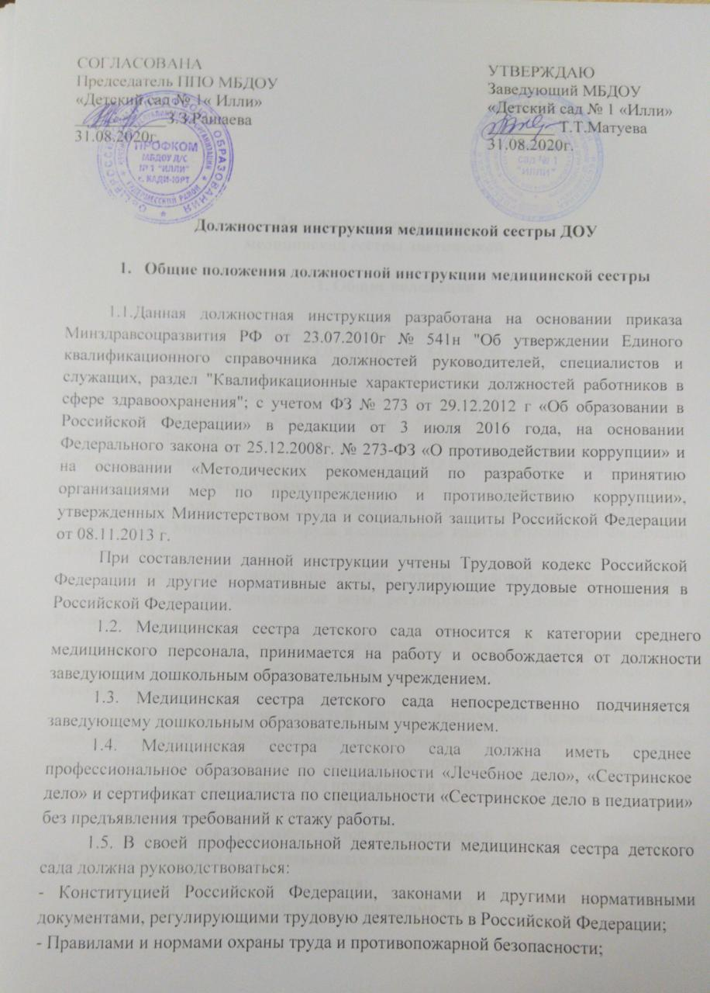
- СанПиН 2.4.1.3049-13 «Санитарно-эпидемиологические требования к устройству, содержанию и организации режима работы дошкольных образовательных организаций»;
- Федеральным государственным образовательным стандартом дошкольного образования;
- приказами и инструкциями вышестоящих органов здравоохранения;
- Уставом и другими локальными актами дошкольного образовательного учреждения;
- медицинской этикой;
- должностной инструкцией;
- Трудовым договором и Договором с родителями воспитанников.
1.6. Медицинская сестра детского сада должна знать:
- законы и другие нормативные правовые акты Российской Федерации в сфере здравоохранения;
- теоретические и практические основы сестринского дела;
-инструкцию по охране жизни и здоровья детей в дошкольном образовательном учреждении и на детских прогулочных площадках;
-основы лечебно-диагностического процесса, профилактики заболеваний, пропаганды здорового образа жизни;
- правила эксплуатации медицинского инструментария и оборудования
- правила сбора, хранения и утилизации медицинских отходов;
- основы диспансеризации, социальную значимость заболеваний;
- основы медицины катастроф;
- основные виды медицинской документации;
- медицинскую этику;
- психологию профессионального общения;
- Правила внутреннего трудового распорядка, установленные в ДОУ;
- правила охраны труда и противопожарной безопасности.

2. Функции медсестры детского сада

2.1. Организация медицинского обеспечения воспитанников и сотрудников ДОУ:
2.2. Проведение медико-педагогического контроля:
​- за организацией воспитательно-образовательного процесса и двигательного режима воспитанников детского сада;
​- за методикой проведения утренней гимнастики в ДОУ;
​- занятий физическими упражнениями и их воздействия на организм ребенка;
​- за состоянием здоровья, физическим развитием и закаливанием организма детей в период пребывания их в дошкольном учреждении;
​ - медицинского наблюдения в период адаптации к условиям дошкольного образовательного учреждения вновь поступивших детей.
2.3. Анализ и контроль санитарно-гигиенического состояния помещений, предметно-развивающей среды, способствующей полноценному психофизическому развитию каждого ребенка, разработка необходимых рекомендаций и оценка эффективности профилактических и оздоровительных мероприятий в дошкольном учреждении.
2.4. Консультативно-просветительская деятельность с воспитателями и родителями по вопросам профилактики заболеваний, соблюдения санитарно-гигиенических требований по предупреждению распространения инфекций, лечению заболеваний в домашних условиях, по формированию здорового образа жизни воспитанников.

3. Должностные обязанности медсестры ДОУ

Медицинская сестра ДОУ выполняет следующие должностные обязанности:
3.1. Координирует работу медицинского блока дошкольного образовательного учреждения.
3.2. Обеспечивает:
- соблюдение санитарно-противоэпидемиологического режима в детском саду;
- изоляцию заболевших детей;
- организацию оздоровительных мероприятий;
-регулярную связь с детской поликлиникой с целью своевременного ознакомления с эпидемиологической обстановкой в районе;
-ежедневный обход групп с целью контроля состояния здоровья воспитанников и сотрудников ДОУ, контроля организации питания в группах.
3.3. Осуществляет:
- учет, хранение, использование лекарственных средств.
- сбор и утилизацию медицинских отходов;
-утренний прием, термометрию и другие мероприятия в отношении воспитанников, пришедших в детский сад после болезни и бывших в контакте с инфекционными больными;
- заполнение соответствующей документации в соответствии с номенклатурой дел в дошкольном образовательном учреждении;
-выдачу рекомендаций специалистам и воспитателям дошкольного образовательного учреждения по нагрузке детей в организованных формах обучения в соответствии с группами здоровья;
-мероприятия по профилактике травматизма и отравления среди воспитанников и сотрудников детского сада;
- медико-педагогический контроль совместно со старшим воспитателем ДОУ по оценке физической нагрузки на занятиях по физической культуре;
-оказание первой неотложной доврачебной помощи воспитанникам и сотрудникам детского сада в случае острого заболевания или травмы;
-мероприятия для планового профилактического медицинского осмотра сотрудников дошкольного образовательного учреждения.
- проведение текущей дезинфекции;
- медицинский уход за детьми, находящимися в изоляторе;
3.4. Контролирует:
- санитарное состояние помещений и прогулочных площадок дошкольного образовательного учреждения;
- ежедневный утренний прием детей, который проводится воспитателями групп детского сада, организацию утреннего фильтра воспитанников в группе раннего возраста в случаях карантина, проверяет и обеспечивает оснащение шпателями, термометрами;
- состояние здоровья воспитанников после проведенных прививок, регистрацию местной и общей реакции организма детей на прививку;
- проведение всех режимных моментов в детском саду; соблюдение режима дня, проведение утренней гимнастики, прогулок, мероприятий по профилактике травматизма и отравлений среди детей и сотрудников дошкольного образовательного учреждения;
- уборку, проветривание, освещение и оборудование групповых помещений и территории детского сада;
- индивидуализацию постельных принадлежностей, полотенец, шкафов для одежды и другой мебели в ДОУ;
- обработку посуды, горшков, игрушек, мебели и т.д.;
-организацию физического воспитания, закаливающих процедур в дошкольном образовательном учреждении;
- соблюдение маркировки уборочного и кухонного инвентаря;
- соблюдение СанПиН в детском саду;
-своевременное прохождение сотрудниками ДОУ периодических медицинских осмотров и диспансеризации.
3.5. Готовит
- заявки на медикаменты, бактериологические препараты, дезинфицирующие средства, медицинские инструменты и аппаратуру;
- дезинфицирующие растворы.
3.6. Проводит:
- систематический медицинский осмотр, определение массы тела, антропометрические измерения воспитанников детского сада (не реже 2х раз в год);
- учет отсутствующих по болезни воспитанников, изоляцию заболевших детей;
- ежедневный обход групп детского сада с целью контроля санитарного состояния помещений и ведения журнала посещаемости;
- осмотр воспитанников при подозрении на острое заболевание и находящихся изоляторе;
-санитарно-просветительскую работу среди сотрудников дошкольного образовательного учреждения и родителей воспитанников;
-оздоровительно-профилактические и закаливающие мероприятия с воспитанниками детского сада;
- ежегодную диспансеризацию детей декретивных возрастов;
-инструктаж по соблюдению санитарно-эпидемиологического режима с воспитателями и обслуживающим персоналом дошкольного образовательного учреждения.
3.7. Планирует:
- совместно с педагогом-психологом и старшим воспитателем ДОУ комплекс мероприятий, направленных на благоприятное течение периода адаптации у детей;
- летнюю оздоровительную компанию совместно со старшим воспитателем детского сада.
3.8. Соблюдает профессиональную этику, сохраняет медицинскую тайну, исходя из принципов информационной конфиденциальности, не распространяет сведения, если ознакомление с ними не является необходимым для решения конкретных проблем и может нанести ущерб ребенку и его окружению.
3.9. Участвует:
- в совместной работе с педиатром по воспитанникам ДОУ, состоящим на диспансерном учете;
- в педагогических советах, посвященных проблеме физического развития и здоровья детей;
- в реализации годового плана дошкольного образовательного учреждения в образовательной области «Физическое развитие»;
-в составлении гибкого режима дня, расписания непосредственно образовательной деятельности и режима двигательной активности воспитанников детского сада;
- в рейдах, смотрах-конкурсах, родительских собраниях и других формах работы дошкольного образовательного учреждения.
3.10. Ведет:
- медицинскую документацию в соответствии с номенклатурой дел, утвержденной в дошкольном образовательном учреждении приказом заведующего ДОУ;
- экран состояния заболеваемости по группам;
- учет посещаемости воспитанников детского сада.
3.11. Своевременно информирует заведующего ДОУ и воспитателей детского сада о состоянии здоровья воспитанников.
3.12. Соблюдает требования должностной инструкции медсестры детского сада, инструкций по охране труда и пожарной безопасности.
3.13. ​ Повышает свою квалификацию, проводит занятия с педагогами по вопросам организации питания, оздоровительных мероприятий, диагностики заболеваний, санитарно-гигиенического и противоэпидемического режима.

4. Права медицинской сестры ДОУ

Медсестра детского сада имеет право:
4.1. Знакомиться с проектами решений администрации дошкольного образовательного учреждения, которые касаются ее профессиональной деятельности.
4.2. Отказаться от выполнения распоряжений администрации дошкольного образовательного учреждения в тех случаях, когда они противоречат профессиональным этическим принципам.
4.3. Требовать от администрации детского сада создания условий, необходимых для выполнения своих должностных обязанностей.
4.4. Участвовать в работе коллегиальных органов самоуправления дошкольного образовательного учреждения.
4.5. Медсестра ДОУ имеет права, предусмотренные Трудовым кодексом Российской Федерации, Федеральным законом «Об образовании в Российской Федерации», Уставом, Коллективным договором, Правилами внутреннего трудового распорядка и другими локальными актами дошкольного образовательного учреждения.
4.6. Продолжительность ежегодного оплачиваемого отпуска 28 календарных дней.

5. Ответственность медицинской сестры детского сада

Медсестра ДОУ несет ответственность:
5.1. «В соответствии с Федеральным законом Российской Федерации от 25.12. 2008г. № 273 – ФЗ ФЗ «О противодействии коррупции» и на основании Методическими рекомендациями по разработке и принятию организациями мер по предупреждению и противодействию коррупции», утвержденных Министерством труда и социальной защиты Российской Федерации от 08.11.2013г.:
- воздерживается от совершения и (или) участия в совершении коррупционных правонарушений в интересах или от имени организации;
- воздерживается от поведения, которое может быть истолковано окружающими как готовность совершить или участвовать в совершении правонарушения в интересах или от имени организации;
- незамедлительно информирует заведующего ДОУ и ответственного лица за реализацию антикоррупционной политики о случаях склонения работника к совершению коррупционных правонарушений;
- незамедлительно информирует заведующего ДОУ и ответственного лица за реализацию антикоррупционной политики о ставшей известной работнику информации о случаях совершения коррупционных правонарушений другими работниками, контрагентами организации или иными лицами;
- сообщает заведующему ДОУ и ответственному лицу за реализацию антикоррупционной политики о возможности возникновения либо возникшему у работника конфликта интересов.
5.2. Материальную ответственность - за хранение медицинских препаратов и медицинского оборудования.
5.3. За неисполнение или ненадлежащее исполнение своих профессиональных обязанностей, предусмотренных данной должностной инструкцией медсестры ДОУ, - в пределах, установленных действующим трудовым законодательством Российской Федерации;
5.4. За жизнь и здоровье детей в период пребывания их в детском саду.
5.5. За сохранность протоколов обследований воспитанников и оформление их в установленном порядке.
5.6. За соблюдение правил охраны труда, соблюдение сроков хранения медикаментов, правил производственной санитарии и противопожарной безопасности.
5.7. В случае нарушения Устава, условий Коллективного договора, Правил внутреннего трудового распорядка ДОУ, данной должностной инструкции для медсестры детского сада, приказов заведующего, медицинская сестра подвергается дисциплинарным взысканиям в соответствии со статьей 192 Трудового кодекса Российской Федерации.

6. Взаимоотношения и связи по должности

Медицинская сестра детского сада:
6.1. Работает в режиме нормированного рабочего дня по графику, составленному исходя из 39-часовой рабочей недели и утвержденному заведующим ДОУ.
6.2. Самостоятельно планирует свою работу на год, полугодие и утверждает у заведующего детским садом.
6.3. Представляет заведующему дошкольным образовательным учреждением письменный отчет о своей деятельности по окончании года.
6.4. Получает от заведующего ДОУ, старшего воспитателя информацию нормативно-правового и организационно-методического характера, знакомится под расписку с соответствующими документами.
6.5. Систематически обменивается информацией по вопросам, входящим в свою компетенцию, с работниками медицинского кабинета и педагогическим коллективом.
6.6. Информирует заведующего дошкольным образовательным учреждением о возникших трудностях в работе с родителями и различными службами.
6.7. Передает заведующему информацию, полученную непосредственно на выездных совещаниях и семинарах.
6.8. Осуществляет постоянную связь с детской поликлиникой для своевременного ознакомления с эпидемиологической обстановкой в городе (селе).

